Protocollo Gen. n.:  Risposta alla Vostra lettera del: 6.03.2013  Rif.: .Prot. 7608/13 | Spett.  p.c. | Selfimm SRL in liquidazione  selfimm@pec.collabra.it  Ing. Tito Novara  novaraing@inwind.it  Settore Urbanistica  Sede

Oggetto: pagamento 2^ rata oneri di urbanizzazione - ristrutturazione immobile Viale Matteotti 23

In riscontro a nota richiamata a margine, pari oggetto, in considerazione delle motivazioni addotte nella stessa, si comunica la disponibilità ad accettare il versamento dell'importo dovuto, maggiorato della sanzione ex art. 42 del DPR 380/01, entro il 24 marzo 2013, data oltre la quale si procederà all'escussione della polizza fidejussioria emessa a garanzia del pagamento.

Si invita inoltre a comunicare formalmente con ogni possibile sollecitudine al Settore Urbanistica e al Servizio Ragioneria di questo Comune, per i conseguenti adempimenti di competenza, il trasferimento della proprietà del fabbricato oggetto di intervento urbanistico, producendo il relativo atto nonché, ove sia stata convenuta a carico del Cessionario l'obbligazione di corresponsione degli oneri di urbanizzazione, una nuova polizza fidejussioria a favore dell'Ente a garanzia del pagamento da parte del Soggetto acquirente.

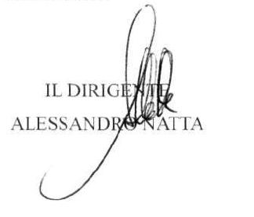
In attesa di quanto richiesto, si porgono distinti saluti.

NA/mcg
/tmp/lo/0000.doc

